ОБЪЕКТ, ОБЛАДАЮЩИЙ ПРИЗНАКАМИ
ОБЪЕКТА КУЛЬТУРНОГО НАСЛЕДИЯ
«Дом жилой, 1958 г.»
(г. Чебоксары, пл. Победы, д. 2)
Трехэтажный П-образный в плане жилой дом построен в 1958 г. для работников завода № 320 по типовому проекту серии 1-204-113. Выполнен из кирпича, оштукатурен и окрашен.
Боковые части главного фасада, выступающие в виде ризалитов, отмечены фронтонами. Здание венчает профилированный карниз. Цоколь по периметру здания выделен декоративным валиком. Окна прямоугольной формы с шестичастным рисунком переплетов и арочной формы, с полочкой, частично заменены на пластиковые. Со стороны двора над подъездами были предусмотрены лоджии, в настоящее время некоторые из них застеклены.
Здание представляет интерес как образец использования классических традиций в архитектуре жилого здания 1950-х гг., является частью ансамбля застройки площади Победы.

Фотографический материал
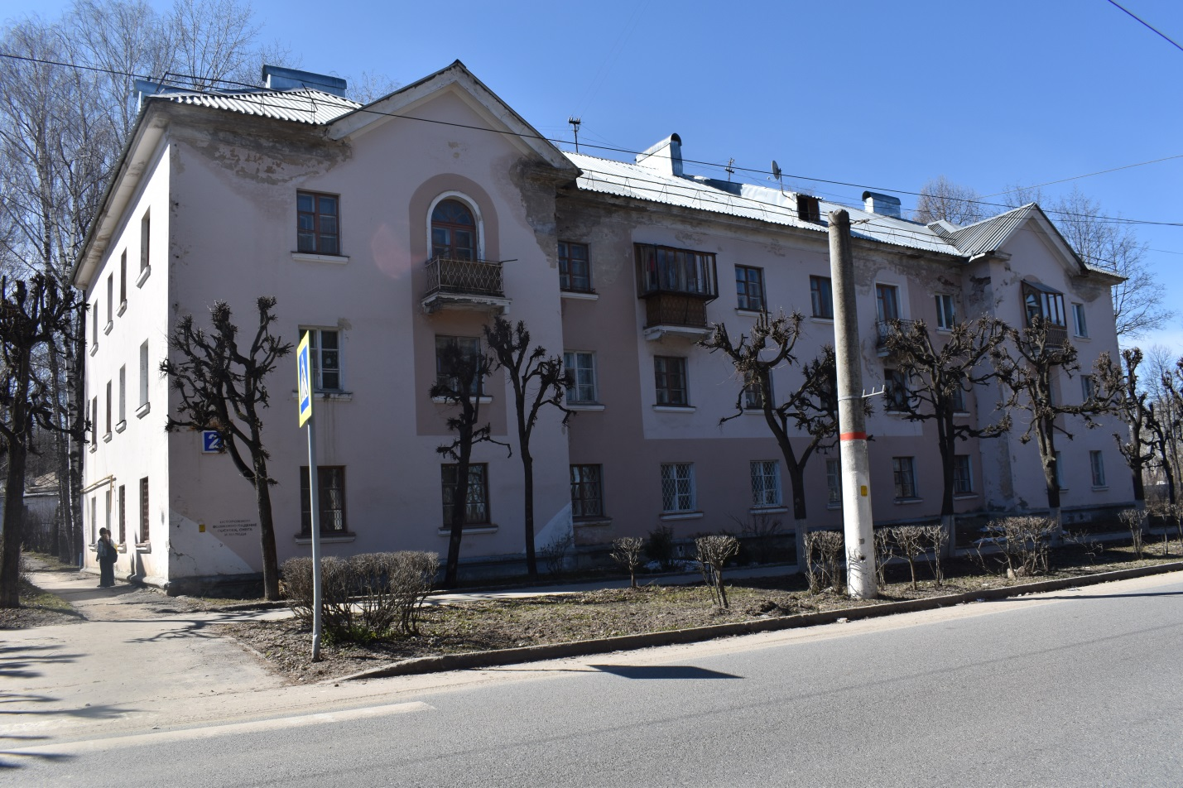
Общий вид
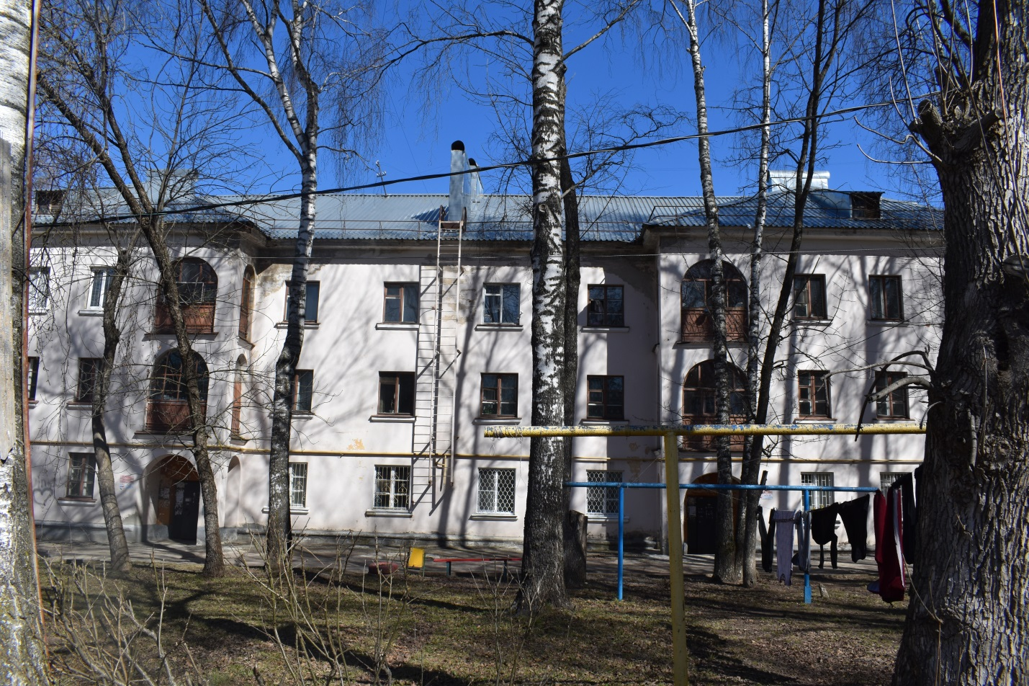
Вид с дворовой территории

